Resumo
INTRODUÇÃO
Evidências revelam que o quantitativo de trabalhadores por conta própria (TCP) em vários países do mundo tem aumentado (D’Elia e Gabriele, 2022). No Brasil, de acordo com dados da Pesquisa Nacional de Amostragem por Domicílio (PNADc), dentre os grupos ocupacionais acompanhados pela pesquisa, o percentual de TCP foi o único que aumentou, passando de 22%, no ano de 2012, para 25% em 2024, com um pico de 27% durante a pandemia (IBGE, 2025). Vários fatores podem contribuir para explicar estas mudanças, como a plataformização, reformas trabalhistas e a criação do microempreendedor individual (MEI) (Carvalho e Nogueira, 2024).
Apesar da crescente relevância, ampliar a compreensão do TCP no Brasil se torna um trabalho necessário. Afinal, é um grupo marcado por uma ampla heterogeneidade em diversos aspectos, como localização, tipo de atividade econômica, demografia e renda (Carvalho e Borges, 2025). Nas palavras de Santiago e Vasconcelos (2017), o grupo pode ir do catador ao doutor. A falta de observância da premissa da heterogeneidade pode levar à criação de medidas de intervenção pouco aderentes às necessidades deste público (Carvalho e Borges, 2025; Santiago e Vasconcelos, 2017; Skrzek-Lubasińska e Szaban, 2019).
Alguns exercícios recentes foram conduzidos no sentido de delimitar as especificidades de grupos de TCP por meio de tipologias. Carvalho e Borges (2025) classificam o TCP no Brasil a partir da confluência de duas dimensões – impacto do empreendimento e engajamento empreendedor – resultando em quatro tipos: o inovador, o explorador, o convencional e o ocasional. Outra forma de discriminar os perfis de TCP é pelas trajetórias ocupacionais (Bay e Koster, 2023a; Koch, Park e Zahra, 2021a).
O olhar pelas trajetórias dos TCP é particularmente importante por alguns motivos. O primeiro consiste na própria dinâmica do empreendedorismo, que, por natureza, configura-se por uma abordagem processual (Hjorth, Holt e Steyaert, 2015). Segundo, é comum que indivíduos transitem entre diferentes condições – TCP, desemprego e trabalho assalariado (Lawless, O’brien e Rehill, 2024; Narita, 2020). Portanto, investigar estas transições e os padrões resultantes permite um entendimento mais abrangente sobre a heterogeneidade do TCP a partir de um recorte longitudinal (Bay e Koster, 2023a).
Estudos sobre trajetórias de TCP foram conduzidos em outros países (Bay e Koster, 2023a; Koch, Park e Zahra, 2021a). No entanto, as dinâmicas do trabalho por conta própria são intimamente ligadas a fatores institucionais de cada país – como mercado de trabalho e legislações – fazendo-se necessário ampliação das pesquisas para diferentes contextos (Koch, Park e Zahra, 2021a). No Brasil ainda não houve estudos com perspectiva longitudinal no estudo das trajetórias ocupacionais. Estudar o trabalho por conta própria e suas trajetórias em diferentes contextos é relevante, pois é um perfil ocupacional moldado por um amplo conjunto de determinantes de um país, como condições trabalhistas (ex.: legislação trabalhista), culturais (ex.:) e socioeconômicos (ex.: renda, escolaridade).
Estudar o trabalho por conta própria no Brasil é especialmente relevante dada a representatividade do país, com uma ampla extensão territorial, contingente populacional, diversidade e ascensão do trabalho por conta própria como uma opção de carreira. Diante destas lacunas, o presente estudo tem como objetivo classificar e caracterizar trajetórias de trabalhadores por conta própria no Brasil. Para atingir este objetivo, foi conduzido uma investigação quantitativa, com apoio da Análise de Sequência e dados da PNADc.

FUNDAMENTAÇÃO TEÓRICA
A literatura sugere que o trabalhador por conta própria (TCP) é um perfil marcado pela heterogeneidade (Carvalho e Borges, 2025; Santiago e Vasconcelos, 2017; Skrzek-Lubasińska e Szaban, 2019). Estudos foram realizados para discriminar os TCP em diferentes tipos de acordo com alguns critérios, como o impacto e o engajamento (Carvalho e Borges, 2025), motivação (Acs, 2006; Block e Wagner, 2010; Fairlie e Fossen, 2018), inovação/criatividade (Romero e Martínez-Román, 2012).
Além destes critérios, pesquisadores tem investigado os TCP a partir das trajetórias profissionais (Bay e Koster, 2023a; Beusch e Soest, van, 2020a; Koch, Park e Zahra, 2021a; Sun, Jin e Zhao, 2024a). De modo geral, três trajetórias dos TCP são evidentes: a) indivíduos que, ao longo de um período de tempo, exercem atividade empreendedora na maior parte da carreira (autônomo persistente); b) indivíduos que atuam como assalariados a maior parte do tempo, mas que eventualmente exercem o trabalho por conta própria (autônomo intermitente); c) indivíduos que passam por longos períodos no desemprego e que exercem eventualmente trabalho por conta própria (autônomo por necessidade) (Bay e Koster, 2023a; Beusch e Soest, van, 2020a; Koch, Park e Zahra, 2021a; Sun, Jin e Zhao, 2024a).
Estudos em diferentes países encontraram tais perfis de trajetória. Uma investigação com dados do Painel Socioeconômico Alemão (SOEP) entre 1991 e 2016 identificou que os TCP percorrem trajetórias variando entre diferentes categorias ocupacionais: a) 29% das observações possuem o perfil por necessidade; b) 24% são TCP intermitentes; e c) 14% são do grupo persistente. (Koch, Park e Zahra, 2021a). Na China, dados do Estudo Longitudinal da Saúde e Aposentadoria na China (CHARLS) levaram à identificação de quatro perfis: a) empreendedores agricultores, com carreiras caracterizadas pelo histórico pregresso na agricultura, sendo representados por 45,48% das observações; b) empreendedores persistentes, com 20,40% das observações; c) empreendedores por necessidade, com 17,25% das observações; d) empreendedores empregados, com 16,87% das observações (Sun, Jin e Zhao, 2024a). Dois estudos da Holanda, com dados do Estatística da Holanda (CBS), aprofundaram a análise identificando até sete clusters, mas que em certa medida podem ser reduzidos aos três padrões encontrados no estudo alemão (Bay e Koster, 2023a; Beusch e Soest, van, 2020a).
O perfil sociodemográfico dos indivíduos que integram cada trajetória revela informações adicionais. Estudos mostram que mulheres são maioria em trajetórias caracterizadas pela inatividade ou desemprego, enquanto homens têm maior representação em carreiras de trabalho autônomo estáveis (Bay e Koster, 2023a; Beusch e Soest, van, 2020a; Sun, Jin e Zhao, 2024a). Com relação à idade, na Holanda, os autônomos por necessidade são mais velhos e os intermitentes mais jovens (Bay e Koster, 2023a; Beusch e Soest, van, 2020a). Na China, a relação dos se inverte, os intermitentes são mais velhos e os autônomos persistentes são mais jovens (Sun, Jin e Zhao, 2024a).
Quanto ao grau de instrução, os TCP por necessidade possuem menor escolaridade (Bay e Koster, 2023; Sun, Jin e Zhao, 2024a). Quanto à localização, na Holanda, os trabalhadores por conta própria persistentes na sua maior parte são pertencentes às zonas rurais (48%) (Bay e Koster, 2023a). Na China, os padrões de autônomos estáveis também é o mais ruralizado (35%), seguida dos por necessidade (30%) e intermitentes (27%) (Sun, Jin e Zhao, 2024a).
Observar quais trajetórias estão associadas a maior renda e satisfação também é objeto das pesquisas. Um estudo alemão mostrou que os TCP persistentes têm maior renda, e os autônomos por necessidade, as menores, assim como na satisfação com a vida e no trabalho (Koch, Park e Zahra, 2021a). No entanto, em um contexto chinês não houve diferença significativa na renda entre os grupos de empreendedores persistentes e intermitentes (Sun, Jin e Zhao, 2024a). Quanto à satisfação, pesquisas encontraram impacto positivo apenas nas trajetórias de TCPs por necessidade, enquanto nos intermitentes não apresentou efeito significativo (Binder, 2024).

PROCEDIMENTOS METODOLÓGICOS
No intuito de avaliar a trajetória dos trabalhadores por conta própria (TCP), foram acessados dados da Pesquisa Nacional por Amostragem de Domicílio Contínua (PNADc), conduzida pelo Instituto Brasileiro de Geografia e Estatística (IBGE), entre o primeiro trimestre anos de 2023 e o último de 2024. A PNADc é realizada trimestralmente e acompanha domicílios ao longo de 5 trimestres consecutivos, sendo que todos os períodos possuem tem um grupo amostral iniciando e finalizando a pesquisa. Dessa forma, ao longo de 8 trimestres, 4 grupos amostrais completam a pesquisa (IBGE, 2025).
A variável objeto de análise foi a que descreve a ocupação do entrevistado e pode assumir nove alternativas, conforme a coluna “Categorias originais” do Quadro 1. Para a finalidade da presente análise, foi realizado um tratamento que considerou apenas as seguintes categorias: Empregado do setor privado, Trabalhador doméstico, Trabalhador por conta própria, Fora da Força de Trabalho, Desocupado. Algumas categorias originais foram agrupadas (ex.: empregado do setor privado e trabalhador doméstico), conforme ilustrado no Quadro 1. Os tratamentos implicaram em uma amostra inicial de 39.075. No entanto, tendo em vista os limites computacionais ao não conseguir rodar a análise de sequência com os 39.075 indivíduos, uma subamostra de 6.000 observações foi obtida por meio de uma randomização simples.

Quadro 1 – Tratamentos de grupos ocupacionais
Categorias originais | Categorias após tratamento | Sigla
Empregado do setor privado | Empregado do setor privado | ESP
Trabalhador doméstico
Trabalhador por conta própria | Trabalhador por conta própria | TCP
Fora da força de trabalho | Pessoa fora de trabalho | PFT
Desocupado
Empregador | Excluídos
Trabalhador familiar não remunerado
Empregado do setor público (inclusive empresas de economia mista)
Militar do exército, da marinha, da aeronáutica, da polícia militar ou do corpo de bombeiros militar
Fonte: elaborado pelos autores.
Análise de Sequência
A análise de sequência foi a técnica utilizada e é tipicamente empregada para estudar trajetórias de carreira, cursos de vida e suas transições. A fim de acompanhar estes indivíduos, foi realizada um tratamento para criar uma variável chave de identificação para cada entrevistado da base por meio da concatenação das seguintes variáveis: Unidade Primária de Amostragem (UPA), número de seleção do domicílio, grupo de amostra, estrato, dia, mês e ano de nascimento e sexo.
A Análise de Sequência é realizada seguindo três etapas (Abbott e Tsay, 2000): a) codificação de narrativas ou processos como sequências; b) medição de dissimilaridades em pares de sequências; e c) redução de dados. Para a primeira etapa são necessários três elementos: unidades observacionais, pontos no tempo e estados. As unidades observacionais representam os indivíduos. No exemplo da figura 1, cada linha representa uma unidade observacional. O segundo elemento se chama pontos no tempo. Na Figura 1, cada coluna representa um ponto no tempo. Por fim, o terceiro elemento se chama estado, que é a representação das ocupações definidas no quadro anterior. Na Figura 1, as cores representam os estados (Liao et al., 2022).
Figura 1 - Representação da análise de sequência
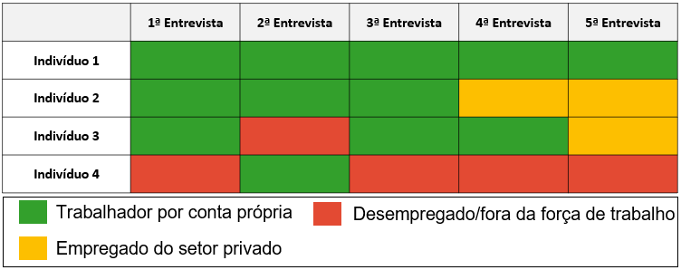
Fonte: elaborado pelos autores
A segunda etapa, medição de dissimilaridades, é realizada para cada par distinto de indivíduos. O objetivo é quantificar o quanto duas sequências são similares ou diferentes. Para isso, aplicamos a técnica Optimal Matching (OM) que calcula o custo de duas sequências serem convertidas para se manterem equivalentes. Para ilustrar esse processo, considere as seguintes trajetórias:
- Sequência A: TCP, TCP, ESPR, TCP, TCP;
- Sequência B: PFT, TCP, ESPR, ESPR, ESP;
- Sequência C: TCP, TCP, TCP, TCP, TCP.
Os únicos pontos no tempo em que não houve correspondência entre as sequências A e B são a primeira, quarta e quinta entrevista, totalizando um custo igual a 6 para gerar uma equivalência entre as sequências. Para tornar sequências A e C iguais, tem-se um custo igual a 2 e, portanto, são mais similares. O resultado desse processo é uma matriz de dissimilaridades de dimensões n x n, em que o n é o tamanho da amostra. Tanto a codificação, quanto a medição de dissimilaridades são executadas usando a biblioteca TraMineR em linguagem R.
A medição da dissimilaridade é especialmente importante para a última etapa da análise de sequência, denominada redução de dados. Técnicas de clusterização são empregadas com o objetivo de identificar padrões de trajetórias com similaridade (Liao et al., 2022). Primeiro é aplicada a técnica de redução de dimensionalidade com o Escalonamento Multidimensional Clássico (MDS) sobre a matriz de dissimilaridades, reduzindo-a para duas dimensões. E por fim, a clusterização foi realizada através do K-means. Esta última etapa é executada usando funções nativas do R. Para avaliar a adequação dos clusters, foram reamostrados mais dois grupos de 6000 observações cada.
Definidos os padrões de carreiras de trabalhadores por conta própria, realizamos a análise descritiva de uma série de variáveis utilizando funções da biblioteca survey, empregada para o tratamento de bases de amostragem complexa agregando os pesos populacionais. Entre as variáveis observadas estão: unidade federativa, região do país, urbano/rural, sexo e posição familiar (responsável ou não pelo domicílio). Outras variáveis que variam no tempo, como a idade e escolaridade, foram acessadas respostas fornecidas na terceira entrevista. A renda média dos indivíduos foi calculada a partir dos valores declarados nos períodos em que estavam ocupados como TCP. E por fim, a atividade profissional, buscando analisar quais as atividades mais exercidas em cada cluster na condição de TCP.
Também foram realizados testes de diferenças de grupos. A técnica adotada no caso de variáveis categóricas é o teste de independência de Rao-Scott, recomendado para amostras complexas. E para variáveis numéricas, é utilizado o t- de Student, também considerando os pesos amostrais. Ambos os testes são implementados com o pacote survey do R.
RESULTADOS
Nesta seção apresentamos os resultados para a definição do número clusters e, em sequência, uma análise sobre cada grupo de trajetória com variáveis sociodemográficas, ocupacionais e renda.
O processo de definição da quantidade de clusters, envolveu um conjunto de testes que indicaram três clusters. Foram testados de 2 a 7 clusters, o maior número que a literatura já discorreu (Beusch e Soest, 202; Bay e Koster, 2023). A Figura 2 fornece a visualização gráfica de acordo com o Elbow Method. O número de clusters ótimo ocorre quando um número adicional não gera redução significativa no índice, o que pode ser observado entre dois e quatro clusters. Conforme mencionado no método, duas reamostragens aleatórias independentes foram conduzidas sugerindo a existência de três clusters, validando este resultado.

Figura 2 – Número ótimo de clusters de acordo com Elbow Method.
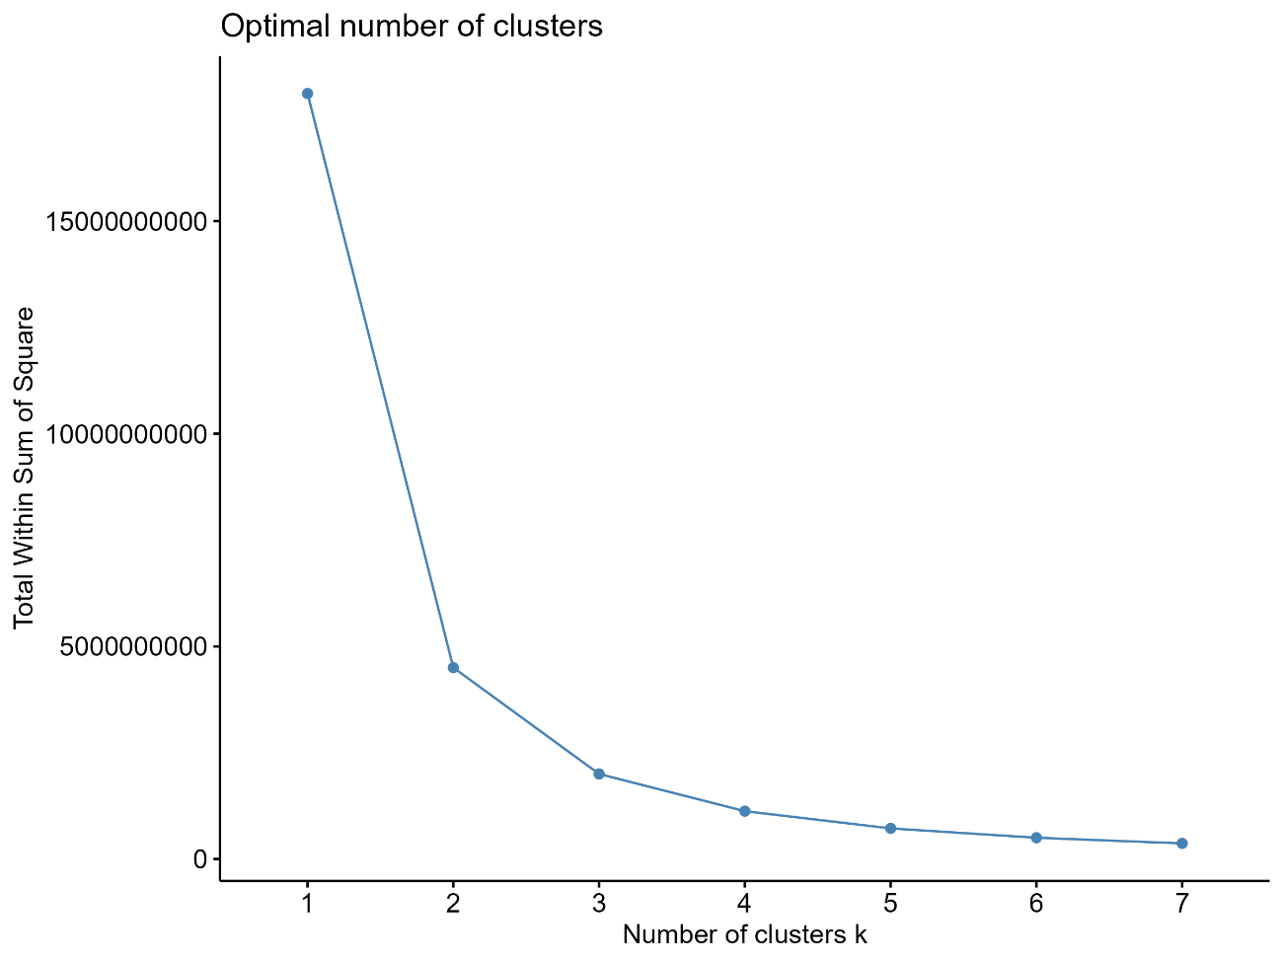
Fonte: elaborado pelos autores.

A Figura 3 apresenta os gráficos de índices em três clusters, que representam trajetórias ocupacionais dos TCPs. O gráfico de índices é um dos principais produtos da análise de sequência e, por meio dele, é possível ilustrar as trajetórias. Os números de 1 a 5 representam as entrevistas em cada trimestre. As linhas retratam os indivíduos, e as cores, a situação ocupacional.
Figura 3 – Gráficos de índices dos clusters
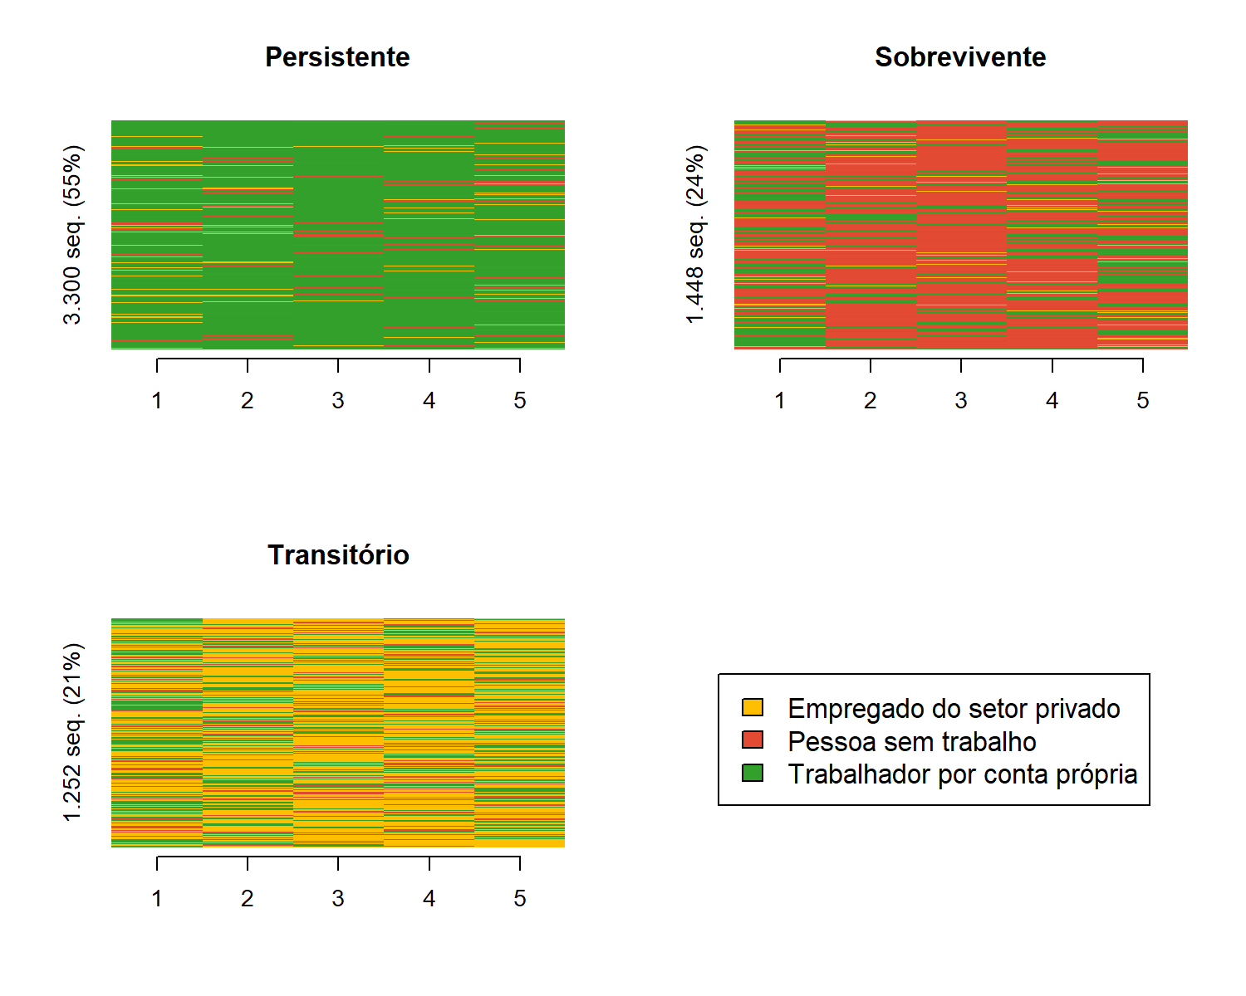
Fonte: elaborado pelos autores.
Os três clusters apresentados na Figura 3 representam três padrões de trajetórias ocupacionais dos trabalhadores por conta própria. O primeiro cluster é caracterizado por trajetórias marcadas por longos períodos na atividade conta própria, abarcando 3.300 indivíduos da amostra (55%) e podem ser denominados como TCP persistentes. O segundo cluster é formado por pessoas que estão predominantemente no desemprego ou inatividade, e que eventualmente exercem o trabalho por conta própria como forma de obter subsistência, muitas vezes não possuindo acesso ao trabalho assalariado, abarcando 1.448 indivíduos da amostra (24%). Este grupo é denominado TCP por sobrevivência/subsistência. O terceiro cluster é composto por padrões de trajetórias ocupacionais caracterizadas por longos períodos no emprego no setor privado, com transições pontuais para o trabalho por conta própria, abarcando 1.252 indivíduos da amostra (21%) e podem ser denominados TCP transitórios.
Considerando a extensão territorial do Brasil, bem como sua diversidade, espera-se que os padrões de trajetórias ocupacionais possam diferir a depender da região ou unidade da federação. A Figura 4 mostra a proporção do cluster sobrevivência/subsistência desagregado pelas unidades federativas, visto que esta trajetória está associada à vulnerabilidade socioconômica. Estados brasileiros como o Maranhão (42%) e Ceará (38%), que possuem as maiores proporções deste cluster. Por outro lado, as menores estão em Santa Catarina (12%) e Rio Grande do Sul (13%).

Figura 4 – Proporção dos grupos por unidade da federação
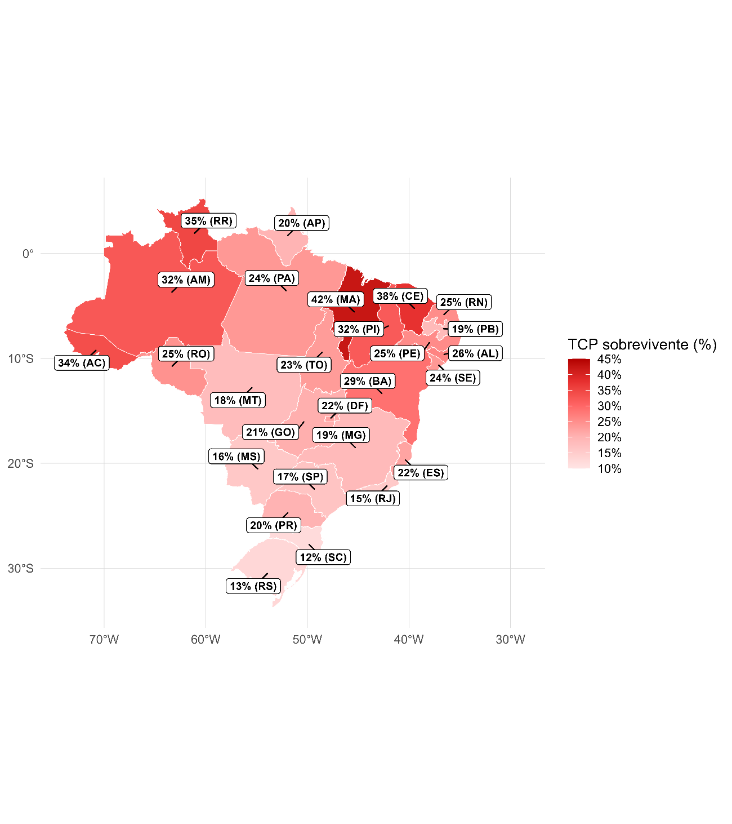
Fonte: elaborado pelos autores.
A Figura 6 mostra um gráfico de dispersão entre que associa o percentual de TCP por sobrevivência e o Índice de Desenvolvimento Humano (IDH) dos estados brasileiros. O Maranhão, que possui o menor IDH, é também o maior percentual de trajetórias de TCP por sobrevivência. Estados do Sul e Sudeste, que possuem uma maior média do índice, possuem baixos níveis deste perfil de trajetórias. A aparente associação entre as variáveis é confirmada através do teste de correlação de kendall, que mostra uma relação negativa moderada (r = -0.458, p < 0.01) – quanto menor o IDH, maior é o percentual de trajetórias caracterizadas pelo desemprego/inatividade.
Figura 6 – Correlação entre IDH o percentual de TCP por sobrevivência
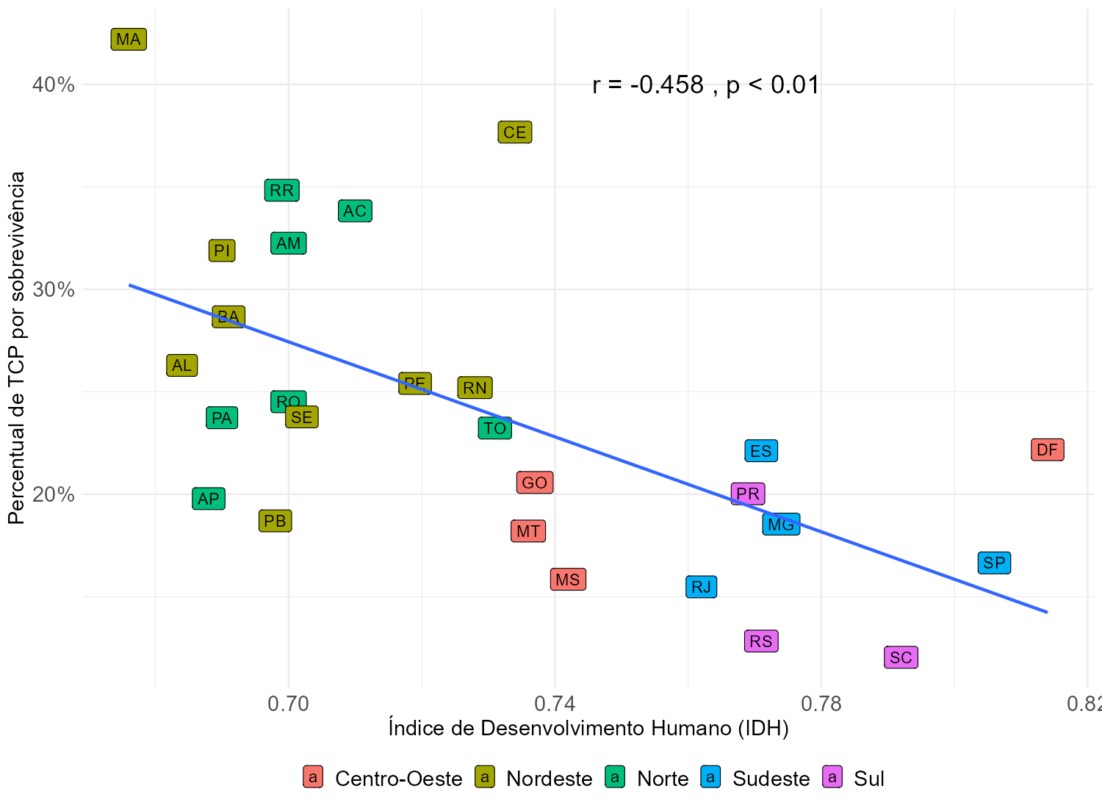Fonte: elaborado pelos autores.
Portanto, a gráfico de correlação fornece evidências de fatores associados a desigualdade geográfica das trajetórias. No entanto, há outros componentes que caracterizam a heterogeneidade entre os clusters, como o gênero, escolaridade, renda e outros. A Tabela 1 mostra as estatísticas descritivas de variáveis sociodemográficas e de renda, de acordo com o padrão de trajetória.
Tabela 1 – Análise descritiva
Variáveis | Persistente | Sobrevivente | Transitório
Grupos (%) | 3.300 (55%) | 1.448 (24%) | 1.252 (21%)
Urbano (%) | 84% | 78% | 84%
Homem (%) | 66% | 47% | 74%
Idade (anos) | 43,3 | 41,5 | 38,3
Ensino superior (%) | 17% | 9% | 17%
Responsável pelo domicílio (%) | 57% | 49% | 48%
Renda (R$) | 2.463 | 1.232 | 2.334
Fonte: elaborado pelos autores.
Os TCPs por sobrevivência são os que possuem a menor presença em áreas urbanas (79%), enquanto não há diferença no percentual entre os persistentes e transitórios (f = 0.200, p-valor = 0.654). Com relação à distribuição por gênero, os padrões de persistentes e transitórios são compostos, majoritariamente, por homens, com 66% e 74%, respectivamente. As mulheres são maioria no grupo por sobrevivência (53%). Os padrões de trajetória transitórios compreendem os TCP mais jovens. Já os TCP persistentes são mais velhos.
Quanto ao grau de instrução, os TCP por sobrevivência/subsistência é o que possui o menor percentual com ensino superior (9%), não havendo diferença significativa entre os persistentes e transitórios (f = 0.003, p-valor = 0.958), que possuem a mesma proporção de 17%. O maior percentual de pessoas responsáveis pelo domicílio está entre os persistentes (57%), enquanto não há diferença significativa entre os por sobrevivência (49%) e os transitórios (48%) (f = 0.073, p-valor = 0.789). Por fim, a renda, é menor entre os que desenvolvem a atividade por sobrevivência com uma média de R$ 1.232,00. O rendimento do TCP Persistente (R$ 2.463,00) e Transitório (R$ 2.334) não é significativamente diferente (t = 0.052, p-valor = 0.958).
Outro aspecto importante é com relação aos tipos de atividades dos empreendimentos que caracterizam as trajetórias ocupacionais. A Tabela 2 mostra em quais atividades os padrões de carreiras têm maior inserção. Cerca de 18% dos TCP estão na atividade de comércio, e a segunda maior frequência, em outros serviços (15%). Os TCP por sobrevivência atuam com maior frequência no comércio (23%) e agricultura (17%). O cluster dos TCP transitórios está inserido majoritariamente nas atividades de construção (18%) e Informação, comunicação e atividades financeiras, imobiliárias, profissionais e administrativas (16%).
Tabela 2 – Atividades mais frequentes por padrão de carreira.
Atividade | Persistente | Sobrevivente | Transitório
Comércio, reparação de veículos automotores e motocicletas | 18% | 23% | 14%
Construção | 14% | 14% | 18%
Agricultura, pecuária, produção florestal, pesca e aquicultura | 14% | 17% | 14%
Outros Serviços | 15% | 13% | 11%
Informação, comunicação e atividades financeiras, imobiliárias, profissionais e administrativas | 10% | 7% | 15%
Transporte, armazenagem e correio | 11% | 4% | 13%
Indústria geral | 8% | 11% | 6%
Alojamento e alimentação | 6% | 8% | 5%
Educação, saúde humana e serviços sociais | 4% | 3% | 5%
Fonte: elaborado pelos autores
DISCUSSÃO
A nossa pesquisa indica que, em muitos casos, o trabalho por conta própria está inserido em trajetórias mais amplas que envolvem outros estados ocupacionais (Koch et al., 2021). Também identificamos que a prevalência de determinados tipos de trajetórias pode variar regionalmente, fortalecendo a hipótese de as trajetórias são moldadas por contexto regionais, inclusive subnacionais.
Os poucos estudos que adotam uma perspectiva longitudinal e aplica o método de análise de sequência para classificar e caracterizar trajetórias ocupacionais de trabalhadores por conta própria foram, na maior parte, realizados em países desenvolvidos como Alemanha e Holanda (Koch, Park e Zahra, 2021; Beusch e Soest, 2020; Bay e Koster, 2023). A única pesquisa em país em desenvolvimento foi na China (Sun, Jin e Zhao, 2023).
Estudos prévios identificaram de quatro até sete padrões de carreira. No entanto, existe uma diferença qualitativa importante que diferencia o nosso estudo da literatura: o horizonte temporal. Os estudos analisaram períodos que variam de 16 a 44 anos (Koch, Park e Zahra, 2021; Beusch e Soest, 2020; Bay e Koster, 2023). Apesar do período de tempo analisado consideravelmente reduzido, o nosso estudo encontra similaridades com a literatura. Com isso, constatamos que mesmo em espaços temporais menores podemos encontrar convergência nestas trajetórias, com três perfis ocupacionais: os TCP persistentes, por sobrevivência e transitórias.
Nossa pesquisa também ratifica achados pregressos sobre as características sociodemográficas associadas às trajetórias de trabalho por conta própria. Estudos encontram maior proporção de mulheres nas carreiras caracterizadas pelo desemprego e inatividade. Já homens são maioria em padrões estáveis (Bay e Koster, 2023; Beusch e Soest, van, 2020; Sun, Jin e Zhao, 2024). Nossos resultados convergem com tais achados, uma vez que homens possuem maior representação no grupo de TCP Transitórios e Persistentes. Fatores associados ao gênero – como a gravidez, e os cuidados familiares culturalmente atribuídos às mulheres – foram apontados por Sun, Jin e Zhao (2024) como determinantes deste resultado.
Com relação à idade, a literatura diverge a depender do contexto. No nosso estudo, os transitórios foram os mais jovens (38 anos, de acordo com resultados) e os persistentes foram os mais velhos (43 anos, de acordo com resultados). Tais resultados convergem parcialmente com um estudo da Holanda (Bay e Koster, 2023; Beusch e Soest, van, 2020). Porém, diverge totalmente de um estudo na China (Sun, Jin e Zhao, 2024).
A literatura encontra no grupo de TCP por sobrevivência um nível menor de escolaridade (Bay e Koster, 2023; Sun, Jin e Zhao, 2024). Nosso resultado é convergente a este achado, com um menor percentual de trabalhadores com ensino superior, e sem diferença estatística entre os persistentes e transitórios. Este menor grau de qualificação pode ajudar a explicar o fato de as pessoas inseridas nos padrões por sobrevivência não perdurar em nenhuma das ocupações.
A literatura trata a renda com maior centralidade nos estudos, buscando analisar quais trajetórias são mais associadas a uma maior renda. Em termos descritivos, há uma conformidade entre os países ao identificar os menores rendimentos entre os conta-própria por sobrevivência (Bay e Koster, 2023; Beusch e Soest, van, 2020; Koch, Park e Zahra, 2021). Nossos achados são equivalentes, e com relação aos persistentes e transitórios converge com a Holanda, ao encontrar rendas semelhantes entre os grupos (Bay e Koster, 2023; Beusch e Soest, van, 2020). Isto pode ser consequência do estoque de capital humano (escolaridade), que é maior entre os persistentes e transitórios.. O custo de oportunidade de indivíduo em desemprego/inativo para iniciar um trabalho por conta própria é significativamente menor dada a sua situação desfavorável, contribuindo para inserção em atividades menos rentáveis (Block e Wagner, 2010).
Nossos resultados mostram que os TCP persistentes têm maior prevalência como principal membro responsável pelo domicílio, enquanto não há diferença de proporção entre transitórios e por sobrevivência. A discussão mais próxima realizada, foi no contexto Holandês, ao identificar nos padrões com fraca vinculação ao trabalho, uma alta proporção de mulheres com parceiros como a principal renda familiar (Beusch e Soest, 2020). Essencialmente, aqueles que desenvolvem o trabalho por conta própria no contexto por sobrevivência, é um fazedor de “bicos”, e portanto, o exerce de forma temporária. Considerando que a posição de responsável pelo domicílio é condicionada, entre outros fatores, à renda relativa e à situação ocupacional (estar na força de trabalho) (Mazzeo, Sayavedra, 2017; Vieira, 2016). Como os persistentes e transitórios possuem posição mais privilégio quanto a esses fatores socioeconômicos, o percentual de chefe de família nesses grupos é correlacionado.
Nosso estudo, finalmente, analisa a heterogeneidade das trajetórias a nível subnacional, nas unidades federativas do Brasil, país de dimensões continentais e marcado por ampla desigualdade socioeconômica (Gori Maia e José de Quadros, 2009; Marzulo, Heck e Filippi, 2020). Há uma variação de até 33 pontos percentuais nos clusters de acordo com o estado. No geral, os estados da região Nordeste têm maior percentual de conta-própria por sobrevivência. Essas diferenças mostram indícios de associação ao desenvolvimento socioeconômico da localidade.

CONSIDERAÇÕES FINAIS
Este trabalho teve como objetivo classificar e caracterizar as trajetórias ocupacionais de trabalhadores por conta própria. Foram identificados três padrões: persistentes, por sobrevivência e transitórios. Sabe-se que as trajetórias dos TCP podem mudar de acordo com os arranjos institucionais de um país. A prevalência do trabalho por conta própria é moldada por legislações trabalhistas, dinâmica socioeconômica, valorização cultural para o empreendedorismo, dentre outros fatores. Apesar das especificidades do Brasil, um ponto é interessante: existe convergência entre os padrões identificados no país – mesmo em um curto espaço de tempo – e em outros lugares.
O Brasil possui dimensões continentais, o que permite capturar um retrato de múltiplas realidades subnacionais. A associação do trabalho por conta própria por sobrevivência com o IDH ratifica o argumento de que trabalho por conta própria é moldado por condições contextuais. Conforme visto, unidades da federação de menor desenvolvimento socioeconômico tendem a possuir um maior percentual de TCP baseado em sobrevivência.
Há certo grau de similaridade entre os grupos dos TCP persistentes e transitórios, que apresentaram resultados próximos nos aspectos de escolaridade, urbanização e renda. Em relação aos TCP por sobrevivência, semelhante aos estudos prévios, é encontrada uma proporção maior de mulheres e são caracterizados por um menor nível de escolaridade e renda.
A principal limitação do nosso trabalho reside no horizonte temporal, que de acordo com a estrutura da PNADc, se restringe a cinco trimestres. Para pesquisas futuras, é pertinente estudar as razões institucionais que determinam diferentes configurações de trajetórias de TCP entre países e a níveis subnacionais. Analisar os determinantes das pessoas inseridas no cluster por sobrevivência/subsistência não permanecerem em nenhuma ocupação.

REFERÊNCIAS BIBLIOGRÁFICAS

ABBOTT, A.; TSAY, A. Sequence analysis and optimal matching methods in sociology: Review and prospect. Sociological Methods & Research, v. 29, n. 1, 2000.
ACS, Z. How Is Entrepreneurship Good for Economic Growth? innovations, n. 1, 2006.
BAY, F.; KOSTER, S. Self-employment career patterns in the Netherlands: exploring individual and regional differencesAnnals of Regional Science. Anais...Springer Science and Business Media Deutschland GmbH, 1 dez. 2023a
___. Self-employment career patterns in the Netherlands: exploring individual and regional differencesAnnals of Regional Science. Anais...Springer Science and Business Media Deutschland GmbH, 1 dez. 2023b
BEUSCH, E.; SOEST, A. VAN. Labour Market Trajectories of the Self-employed in the Netherlands. Economist (Netherlands), v. 168, n. 1, p. 109–146, 1 mar. 2020a.
___. Labour Market Trajectories of the Self-employed in the Netherlands. Economist (Netherlands), v. 168, n. 1, p. 109–146, 1 mar. 2020b.
BINDER, M. Entrepreneurial worries: Self-employment and potential loss of well-being. Journal of Economic Psychology, v. 105, 1 dez. 2024.
BLOCK, J. H.; WAGNER, M. Necessity and opportunity entrepreneurs in Germany: characteristics and earnings differentials. Schmalenbach Business Review, v. 62, n. 2, 2010.
___. Necessity eNtrepreNeurship Necessity aNd OppOrtuNity eNtrepreNeurs iN Ger-maNy: characteristics aNd earNiNGs differeNtials **. [s.l: s.n.].
CARVALHO, J. B.; BORGES, C. Proposal for a typology of self-employed considering the impact of the business and entrepreneurial engagement. REGEPE Entrepreneurship and Small Business Journal, v. 14, 1 jan. 2025.
CARVALHO, S. S. DE; NOGUEIRA, M. O. Texto para Discussão 2951. [s.l.] Instituto de Pesquisa Econômica Aplicada (Ipea), 2024.
D’ELIA, E.; GABRIELE, S. Self-employment income: estimation methods, patterns, impact on distribution. Structural Change and Economic Dynamics, v. 62, p. 390–398, 1 set. 2022.
FAIRLIE, R. W.; FOSSEN, F. M. Opportunity Versus Necessity Entrepreneurship: Two Components of Business Creation. SSRN Electronic Journal, 21 mar. 2018.
GORI MAIA, A.; JOSÉ DE QUADROS, W. Tipologia municipal de classes sociocupacionais: uma nova dimensão para análise das desigualdades territoriais no Brasil. [s.l: s.n.].
HJORTH, D.; HOLT, R.; STEYAERT, C. Entrepreneurship and process studies. International Small Business Journal: Researching Entrepreneurship, v. 33, n. 6, p. 599–611, 24 set. 2015.
IBGE. Pesquisa Nacional por Amostra de Domicílios Contínua.
KOCH, M.; PARK, S.; ZAHRA, S. A. Career patterns in self-employment and career success. Journal of Business Venturing, v. 36, n. 1, 1 jan. 2021a.
___. Career patterns in self-employment and career success. Journal of Business Venturing, v. 36, n. 1, 1 jan. 2021b.
LAWLESS, M.; O’BRIEN, P.; REHILL, L. Flows In and Out of Self-Employment. The Economic and Social Review, v. 55, n. 4, p. 515–543, 2024.
LIAO, T. F. et al. Sequence analysis: Its past, present, and future. Social Science Research, v. 107, 1 set. 2022.
MARZULO, E. P.; HECK, M. A.; FILIPPI, E. E. Desigualdades socioeconômicas no Brasil. DRd - Desenvolvimento Regional em debate, v. 10, p. 1377–1402, 11 dez. 2020.
MAZZEO, V.; ANDREA, A.; GIL, C. El crecimiento de la jefatura de hogar femenina en la Ciudad de Buenos Aires ¿se aceleró los últimos años? ¿Por qué? [s.l: s.n.].
NARITA, R. Self-employment in developing countries: A search-equilibrium approach. Review of Economic Dynamics, v. 35, p. 1–34, 1 jan. 2020.
ROMERO, I.; MARTÍNEZ-ROMÁN, J. A. Self-employment and innovation. Exploring the determinants of innovative behavior in small businesses. Research Policy, v. 41, n. 1, p. 178–189, fev. 2012.
SANTIAGO, C. E. P.; VASCONCELOS, A. M. N. Do catador ao doutor: Um retrato da informalidade do trabalhador por conta própria no Brasil. Nova Economia, v. 27, n. 2, p. 213–246, 2017.
SKRZEK-LUBASIŃSKA, M.; SZABAN, J. M. Nomenclature and harmonised criteria for the self-employment categorisation. An approach pursuant to a systematic review of the literature. European Management Journal, v. 37, n. 3, p. 376–386, 1 jun. 2019.
SUN, S. B.; JIN, L.; ZHAO, X. The career history of Chinese entrepreneurs and their life outcomes: a life history study using sequence analysis. Longitudinal and Life Course Studies, v. 15, n. 2, p. 176–208, 1 abr. 2024a.
___. The career history of Chinese entrepreneurs and their life outcomes: a life history study using sequence analysis. Longitudinal and Life Course Studies, v. 15, n. 2, p. 176–208, 1 abr. 2024b.
VIEIRA, J. M. Os domicílios de responsabilidade compartilhada no Brasil em 2010: uma questão de homogamia marital? 1. [s.l: s.n.].

